[不同蛋白质之间存在相同面板！山东大学附属省立医院论文研究遭质疑](https://mp.weixin.qq.com/s?__biz=Mzk1NzgyODkzOQ==&mid=2247485804&idx=3&sn=b97c26bae2b7afb367e96785a59ce2c1&chksm=c2498f2ea305bb0591a6da422f433868eb33699d92b805113852aa69c54f3a09895399ce9a8f&scene=126&sessionid=1743093776)

[洞察学术](javascript:void(0);)2025-03-19 09:30:57澳大利亚

# 近日，一篇发表在Oncology Reports (2018) 期刊上的标题为"Overexpression of IL-9 induced by STAT3 phosphorylation is mediated by miR-155 and miR-21 in chronic lymphocytic leukemia“在慢性淋巴细胞白血病中，STAT3 磷酸化诱导的 IL-9 过度表达由 miR-155 和 miR-21 介导(DOI: 10.3892/or.2018.6367)的研究论文被Gerris caucasicus 知名学者指出不同蛋白质之间存在相同面板。该论文由来自山东大学附属省立医院血液科Na Chen , Lili Feng , Huiting Qu , Kang Lu , Peipei Li , Xiao Lv , Xin Wang共同完成。

**通讯作者：Xin Wang(山东大学附属省立医院血液科)**

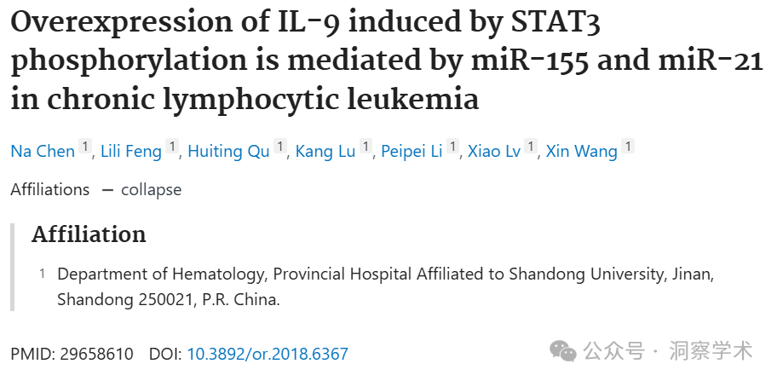

**2025年3月Gerris caucasicus  在pubpeer上提出质疑：**

图 1A归因于不同蛋白质的相同面板（红色框）：

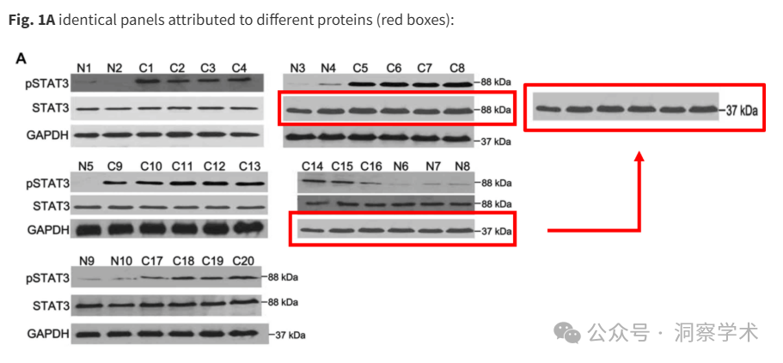

图 2A ，pSTAT WB 面板与同一作者之前论文中的 IL9 面板意外地相似（用蓝色框标记）：

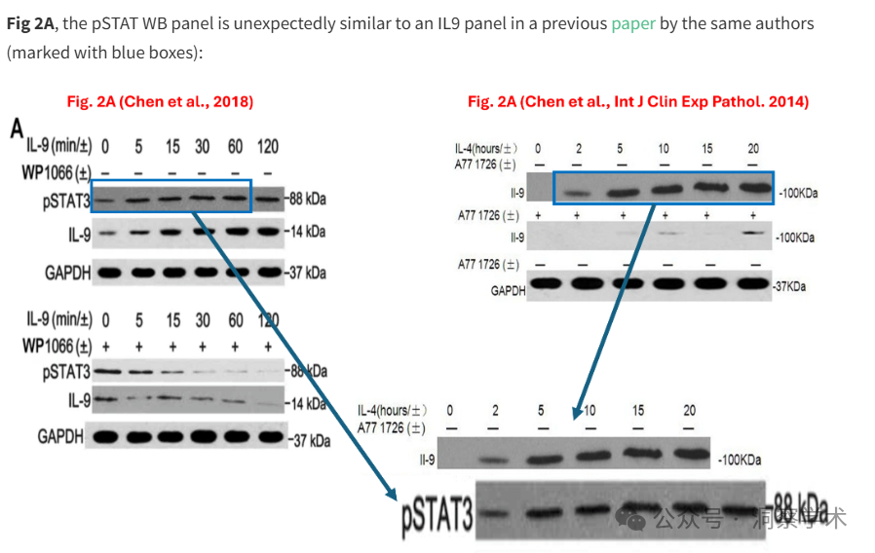

本研究得到国家自然科学基金（编号 81270598 和 81500124）、山东省自然科学基金（编号 Y2007C053、2009ZRB14176 和 ZR2012HZ003）、山东省科技发展计划（编号 2007GG10 和 2010GSF10250）、山东省重大研究计划（编号 2017GSF218007）、山东省医学领军人才计划和山东省泰山学者基金的部分资助。

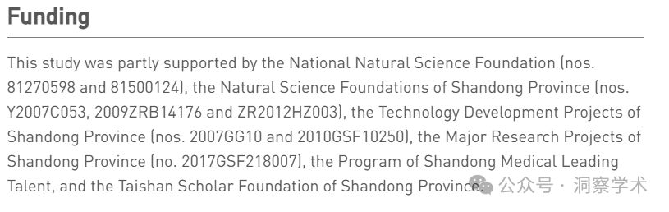

信息链接：

https://pubmed.ncbi.nlm.nih.gov/29658610/

https://pubpeer.com/publications/27FEE8A2FE016EF476EB051016B879#1

免责声明：

本文所涉及的信息均来自公开的学术网站和相关资料，力求内容准确可靠，但无法对其完整性、真实性或时效性作出绝对保证，仅供学术参考。如发现内容存在问题或有纰漏之处，请及通过私信联系我们(QQ: 3926830335)，以便及时核实和修正。

[#山东大学附属省立医院](https://mp.weixin.qq.com/mp/appmsgalbum?__biz=Mzk1NzgyODkzOQ==&action=getalbum&album_id=3904960867514941450#wechat_redirect)